Jednokolorowe poszewki na poduszki - nasze porady
Gdzie kupić modne jednokolorowe poszewki na poduszki do salonu czy sypialni? Przeczytaj o tym w naszym artykule i dowiedz się więcej.

Gdzie warto kupować jednokolorowe poszewki na poduszki?

Chcesz znaleźć odpowiedź na pytanie gdzie warto kupować jednokolorowe poszewki na poduszki? Zachęcamy zatem do lektury!

Modne i designerskie poszewki na poduchy do salonu i sypialni

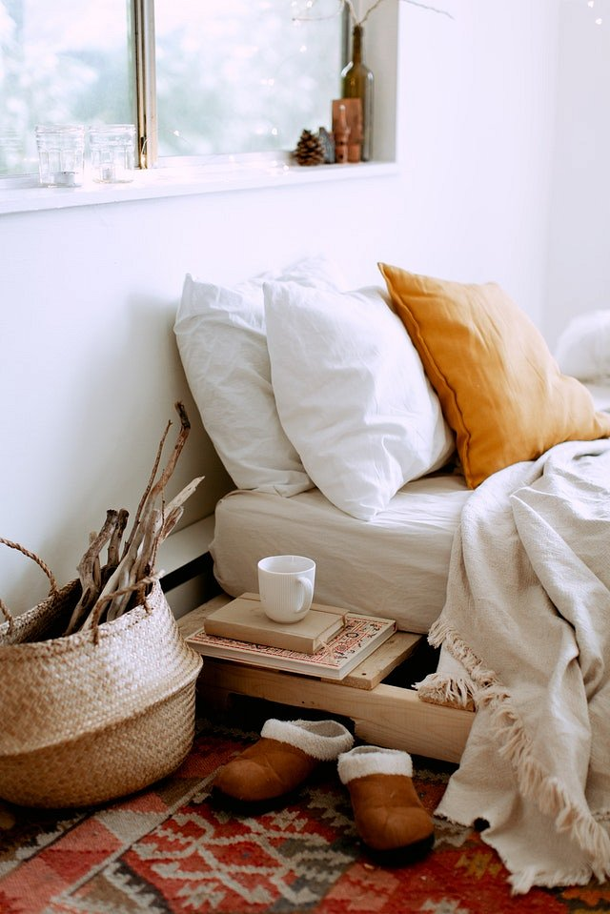
W nowoczesnych aranżacjach wnętrz poduszki to nie tylko element, który znajdziemy w sypialni. Często motyw dekoracyjny w poduszek przebija się zarówno w salonach jak i nawet w przedpokoju, bądź też w gabinecie lub w łazience,jJeżeli to jest odpowiednio duża. Poduszki bowiem sprawiają, że atmosfera we wnętrzach jest zdecydowanie bardziej przytulna. Dodatkowo jednokolorowe poszewki na poduszki a także te we wszelakie wzorki są dekoracją do wnętrz.

Jednokolorowe poszewki na poduszki - wybierz kolor dla siebie
Szeroki wybór jednokolorowych poszewek na poduszki znajdziemy oczywiście w internecie. Możemy w łatwy sposób porównać dostępne poszewki w wielu sklepach internetowych. Szczególnej uwadze polecamy sklep online luksusowy sen, który specjalizuje się w sprzedaży asortymentu sypialnianego. Znajdziemy w nim zarówno kołdry pikowane antyalergiczne jak i takie z wypełnieniem naturalnym oraz poszewki czy to na poduchę czy na kołdry. W katalogu luksusowy sen dostępne są również koce czy nakładki na materace to właśnie tam znajdziemy dekoracyjne poszewki.

